Yangi boshlovchilar uchun **Kotlin qo'llanmasi**

***[creator: IkhtiDev](t.me/IkhtiyorYarashov)***

**Bukhara - 2022**

**Kotlin haqida qisqacha…**

* **Kotlin** - **JetBrains** tomonidan ishlab chiqilgan statik turdagi dasturlash tili. Kotlin dasturlash tilini yaratish loyihasi 2010-yilda boshlangan va avvaldanoq ochiq manba bo'lgan. Kotlinning birinchi rasmiy 1.0 versiyasi **2016-yil** fevral oyida chiqqan. 2019-yil 7-maydan beri Kotlin Android ilovalarini ishlab chiqishda Google-ning afzal koʻrgan tili hisoblanadi.
* **Kotlin** - **JetBrains** tomonidan ishlab chiqilgan statik turdagi dasturlash tili. Agar sizda Java tilining asosiy bilimlari boʻlsa, qisqa vaqt ichida Kotlin tilini oʻrganishingiz mumkin boʻladi. Ushbu Kotlin qo'llanmasi yangi boshlovchilar uchun mo'ljallangan, shuning uchun siz Java tilini bilmasangiz ham Kotlin dasturlashni o’rganishingiz mumkin.
* **Kotlin** va **Java** o'zaro ishlaydi, ya'ni siz ularni loyihada birgalikda ishlatishingiz, shuningdek, Java kodini Kotlinda samarali tarzda qayta yozishingiz mumkin. Kotlin sintaksisi Javaga qaraganda qisqa.

Ushbu qo'llanmada siz nima uchun **Kotlindan** foydalanishni, uning afzalliklari nimada ekanligini va Kotlinning turli mavzulari bo'yicha bir nechta kichik qo'llanmalarni bilib olasiz.

**Kotlinning xususiyatlari**

* **Qisqacha:**  Kotlin Javaga qaraganda qisqa, Javaga nisbatan taxminan 40% kamroq kod qatorlarini yozishingiz kerak bo'ladi.
* **O'zaro ishlash qobiliyati:**  Kotlin Java bilan juda mos keladi. Java loyihasida Kotlindan foydalanishda hech qanday qiyinchilikka duch kelmaysiz.
* **Ochiq manba:**  Kotlin ochiq kodli dasturlash tilidir.
* **Ishonch:** Kotlinga ishonishingiz mumkin, chunki u mashhur va taniqli JetBrains kompaniyasi tomonidan ishlab chiqilgan. JetBrains bir nechta development vositalarini yaratish bilan mashhur. Mashhur Java IDE hisoblangan IntelliJ IDEA xuddi shu kompaniya tomonidan ishlab chiqilgan.
* **Xususiyatlarga boy:** Kotlin bir nechta ilg'or xususiyatlarni taqdim etadi, masalan, Operator overloading, Lambda expressions, string templates va boshqalar.
* **Oson:** Kotlin dasturlash tilini o'rganish oson. Agar siz Java tilidan Kotlinga o’tayotgan bo'lsangiz, Kotlinni o'rganishingiz oson bo'lardi.
* **Kamroq xatoga moyil:** Boshida aytib o'tganimdek, Kotlin bu statik tarzda yozilgan dasturlash tili bo'lib, u kompilyatsiya vaqtida xatolarni aniqlash imkonini beradi, chunki Statik tarzda kiritilgan dasturlash tillari kompilyatsiya vaqtida tekshirishni amalga oshiradi.

**IntelliJ IDEA ni o'rnatish**

Jetbrains rasmiy veb-saytining  yuklab olish sahifasiga o’ting. Operatsion tizimni tanlang va **Community** nashrini [yuklab oling](https://www.jetbrains.com/idea/download/" \l "section=windows).

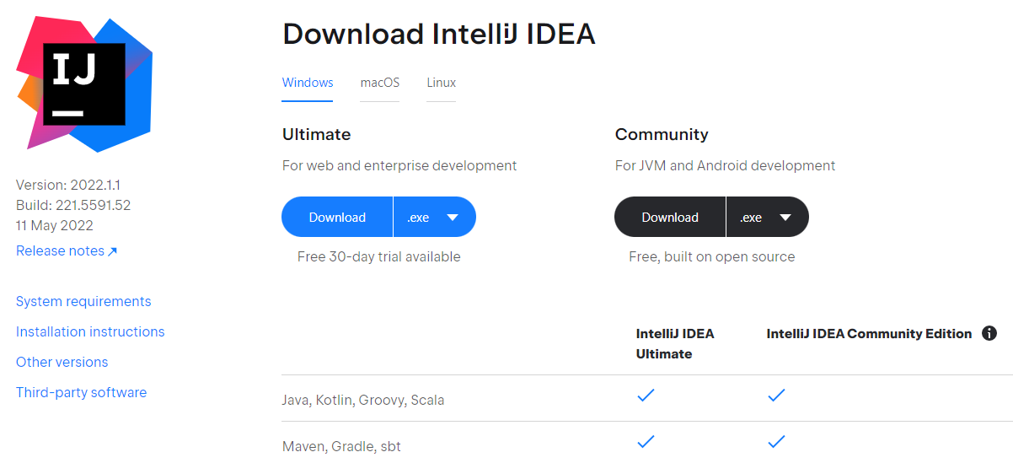

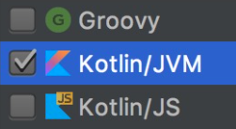**IDEA**ni o’rnatayotganda **next** tugmasi ketma-ket tanlanib ketaveradi, faqatgina **JDK** va **Kotlin**ni o’rnatish uchun **Checking** chiqqanda **enabled**ni tanlab ketish kerak. Aks holda IDEA kotlin uchun kerak bo’lgan kutubxonalarni yuklab olmaydi!

